Chapitre 5
Les nombres premiers

Définition et existence

Nombre premier dans ℕ
Définition :
Dire qu'un nombre entier naturel est premier signifie qu'il admet exactement deux diviseurs dans ℕ : 1 et lui-même.

Exemples :
- 0 n'est pas premier car il admet une infinité de diviseurs dans ℕ.
- 1 n'est pas premier car il a un seul diviseur dans ℕ : lui-même.
- 2 est le plus petit nombre premier et le seul qui soit pair.

Remarque :
Un entier naturel n non premier (autre que 1 et 0) est un nombre composé.
Il admet au moins un diviseur d, autre que 1 et lui-même, qui vérifie .
Un tel diviseur est dit diviseur strict de l'entier n.

Critère de primalité
Propriétés :
n désigne un nombre entier naturel supérieur ou égal à 2.
- n admet un diviseur premier.
- Si n n'est pas premier alors il admet un diviseur premier p inférieur ou égal à .

Démonstration :
- Soit n un entier naturel, . Si n est premier, il est un diviseur premier de lui-même.
- Si n n'est pas premier, il admet un diviseur positif autre que 1 et lui-même.
L'ensemble E des diviseurs positifs, autre que 1 et n, est donc un ensemble d'entiers naturels non vide. Il a donc un plus petit élément que l'on note p.
On raisonne par l'absurde.
Si p n'était pas premier, il existerait un diviseur propre d de p qui serait plus petit que p ; comme d diviserait p avec p qui divise n, d diviserait n.
Donc d serait un élément de E plus petit que p. C'est impossible.
Donc p est premier et divise n ; par suite il existe un entier q tel que avec .
Donc q est un diviseur propre de n et par conséquent .
On en déduit que soit et donc .

Propriété (test de primalité) :
n désigne un nombre entier naturel .
Si n n'est divisible par aucun nombre premier p tel que , alors n est premier.

Démonstration :
Il s'agit de la contraposée de la propriété précédente.

Exemple :
Pour , .
Les nombres premiers inférieurs à sont 2 ; 3 ; 5 ; 7 ; 11.
157 n'est divisible par aucun de ces nombres.
Donc 157 est premier.

- Calculatrice :

Crible Ératosthène | Test de primalité

Ensemble des nombres premiers
Propriété :
Il existe une infinité de nombres premiers.

Démonstration :
On raisonne par l'absurde.
On suppose qu'il existe un nombre fini de nombres premiers , , …, .
On considère le nombre . Ce nombre est supérieur ou égal à 2, il admet donc au moins un diviseur premier parmi les nombres , , …, . Cet entier divise a et divise, donc il divise la différence soit 1. C'est impossible.
Ainsi, il existe une infinité de nombres premiers.

Divisibilité d'un nombre premier
Propriété :
p est un nombre premier et a est un entier non divisible par p.
Alors p et a sont premiers entre eux.

Démonstration :
p est un nombre premier donc ses seuls diviseurs sont 1 et p. a n'étant pas divisible par p, des deux diviseurs de p, seul 1 est un diviseur commun à a et p : a et p sont donc premiers entre eux.

Propriété :
p est un nombre premier.
- Si p divise le produit de deux entiers alors p divise a ou p divise b.
- Si p divise le produit de deux nombres premiers alors ou .

Démonstrations :
- Si p divise a, le résultat est acquis.
Si p ne divise pas a, alors d'après le théorème précédent, p est premier avec a. Il divise donc b d'après le théorème de Gauss.
- On a vu que p divise a ou p divise b qui n'admettent que deux diviseurs 1 et eux-mêmes. Comme p est différent de 1, ou .

Cas particuliers :
- Si p (premier) divise , alors p divise a et pour tout entier naturel non nul n, si p (premier) divise , alors p divise a.
- Il résulte de cette propriété, par contraposition, qui si p (premier) ne divise pas a, alors p ne divise pas, par exemple .

Décomposition en facteurs premiers

Existence et unicité d'une décomposition
Théorème fondamental :
Tout entier naturel n supérieur ou égal à 2 se décompose en un produit de nombres premiers.
Cette décomposition est unique à l'ordre des facteurs près.
On écrira où , , , …, sont des nombres premiers deux à deux distincts et , , …, sont des entiers naturels non nuls.

Démonstration :
- Existence
Soit n un entier, . On sait qu'il admet un diviseur premier . Alors où .
Si alors et la propriété est démontrée.
Si alors admet un diviseur premier et on a donc où .
On continue de la même façon tant que le quotient est supérieur à 1.
On forme ainsi une liste d'entiers , , … strictement décroissante et minorée par 1.
Elle est donc finie (principe de descente infinie), c’est-à-dire qu'à un certain rang on a et donc où les sont des nombres premiers, pas nécessairement distincts. En regroupant les facteurs égaux entre eux on obtient l'écriture .
- Unicité
On suppose qu'un certain nombre premier p apparaît avec l'exposant dans une décomposition de n, et l'exposant dans une autre (on envisage pour le cas où p ne figurerait pas dans la deuxième décomposition). On a alors , où a et b sont des produits de nombres premiers distincts de p. Si , , ce qui contredit que p et b sont premiers entre eux.
Si , , ce qui contredit que p et a sont premiers entre eux. Donc .

Exemples :

Calculatrice :

Décomposition en facteurs premiers

Conséquences
Propriété :
Si l'entier naturel n, supérieur ou égal à 2, admet pour décomposition en produit de facteurs premiers , les diviseurs positifs de n sont les entiers où , , …, sont des entiers naturels tels que pour .

Démonstration :
- Les nombres de la forme où , , …, sont des entiers tels que pour sont clairement des diviseurs de .
- Réciproquement, en notant d un diviseur de , tout facteur premier de d divise n, donc appartient à la liste , , …, . On en déduit que la décomposition en produit de facteurs premiers de d peut s'écrire par extension avec , le cas où correspondant à l'absence de facteur .

Propriété :
a et b désignent deux nombres entiers naturels supérieurs ou égaux à 2.
Le PGCD de a et b est égal au produit des facteurs premiers communs aux décompositions de a et b, chacun d'eux étant affecté du plus petit exposant avec lequel il figure dans a et b.

Exemples :
- alors le nombre est un diviseur de 300.
- donc 24 a pour diviseurs les entiers avec et .
- est donc le PGCD de 300 et 24.
On peut lister tous les diviseurs de 24 à l'aide d'un arbre.  Cet arbre possède branches donc 24 a 8 diviseurs. | 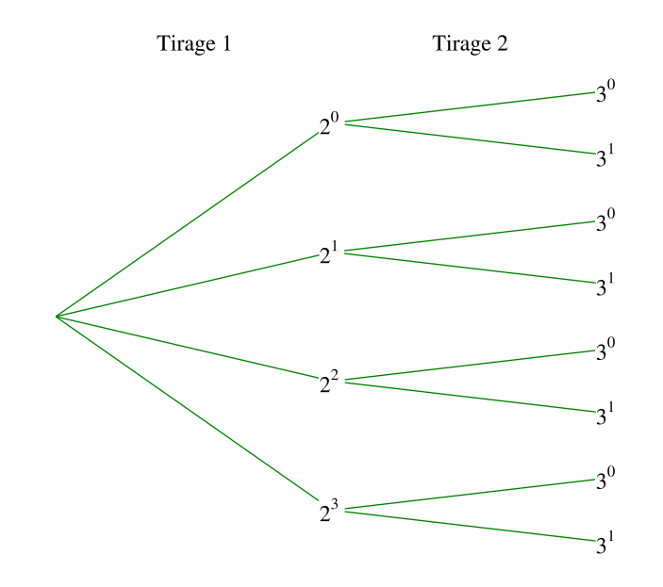

Propriété :
Si un entier n, , admet la décomposition en produit de facteurs premiers , n admet diviseurs positifs.

Annexe : Théorèmes d'arithmétique

Petit théorème de Fermat
Petit théorème de Fermat :
Si p est un nombre premier et a est un en entier naturel non multiple de p alors .

Démonstration :
Soit p un nombre premier et a un entier naturel non multiple de p. Les entiers a et p sont donc premiers entre eux.
- Considérons l'ensemble des multiples de a suivants :

Ce sont multiples non nuls de a. L'entier p ne divise aucun d'eux. En effet, si p divisait (avec k entier, ), puisque p est premier avec a, il diviserait k d'après le théorème de Gauss, ce qui est impossible puisque .
Donc leurs restes dans la division euclidienne par p sont non nuls et sont, par conséquent, des éléments de .
Ces restes sont tous distincts : en effet, si deux entiers k et appartenant à , avec , étaient tels que alors p diviserait .
Or donc est élément de A et aucun élément de A n'est divisible par p.
On a donc multiples de a dont les restes dans la division euclidienne par p sont exactement, à l'ordre près, les entiers .
- Considérons maintenant le produit P de ces multiples de a.
On a donc , c’est-à-dire .
Donc p divise .
Or en réordonnant les facteurs de P, on obtient .
Donc .
p divise . Or p est premier et ne divise aucun des facteurs de . Il est donc premier avec .
Donc d'après le théorème de Gauss p divise .

Propriété :
Si p est un nombre premier et a un entier naturel alors .

Démonstration :
On remarque que , donc divise et si a est non nul, a divise .
- Si a n'est pas un multiple de p alors p divise et divise donc par transitivité p divise
- Si a est un multiple non nul de p alors p divise a et a divise donc par transitivité p divise . Si a est nul, le résultat est clairement vrai.

Remarque :
Le petit théorème de Fermat permet d'effectuer des tests de primalité.
On souhaite savoir si le nombre n est premier. On choisit un nombre a et si et a n'ont pas le même reste dans la division euclidienne par n alors, d'après la contraposée, n n'est pas premier.
La réciproque n'est pas vraie : il existe des nombres composés n tels que , mais ceux-ci sont « rares ». Ces nombres sont appelés des nombres pseudopremiers. Il y en a deux types :
- Les nombres de Poulet
Pour une valeur de a (ou quelques valeurs de a) n vérifie et est composé. On dit alors que n est un nombre de Poulet ou un pseudopremier de base a.
- Les nombres de Carmichaël
Pour toutes valeurs de a comprise entre 2 et , n vérifie et est composé. On dit alors que n est un nombre de Carmichaël ou un pseudopremier absolu.
Le test de primalité consiste donc à choisir quelques valeurs de a et « teste » le nombre n en comparant les restes de et a dans la division euclidienne par n. Si le test conclut que n est probablement premier.

Théorème de Wilson
Théorème de Wilson :
p est premier si et seulement si .

Démonstration :
- Par contraposition : si alors p est premier.
⇔ ⇔ est divisible par p
Si p n'est pas premier, il possède un diviseur d tel que .
Alors n'est pas divisible par d (puisque est divisible par d) ni par p.
- Réciproquement : si p est premier alors
  - Soit p un nombre premier et x un entier naturel vérifiant .
On considère les produits , , , , … , .
Puisque p est premier, le reste de ces produits dans la division par p est non nul (p ne divise aucun de ces produits).
  - Montrons que ces restes sont distincts (par l'absurde).
Soit a et b entiers avec et . On aurait , ce qui est impossible. Les restes sont dont deux à deux distincts.
  - Il y a restes distincts parmi valeurs. L'un d'entre eux est donc 1 et il est unique. Ainsi pour x compris entre 1 et , il existe y unique entre 1 et tel que .
  - et donc pour et , on a (puisque l'on sait que y est unique).
Pour , montrons (par l'absurde) que .
Si alors . Donc il existe k tel que soit . Comme , et p divise . p est premier et . Donc c'est impossible. Ainsi si alors il existe un unique y () tel que .
  - Si , on a bien . Donc la propriété est vérifiée pour .
Si p est premier et , p est impair, il y a facteurs de compris entre 1 et exclus et dont les produits sont congrus à 1 modulo p.
On a donc et donc . Ainsi on a bien
Programme :

Exemples de problèmes | Contenus
Questionnement sur les nombres premiers : infinitude, répartition, tests de primalité, nombres premiers particuliers (Fermat, Mersenne, Carmichaël).  Sensibilisation au système cryptographique RSA. | • Nombres premiers.  • Existence et unicité de la décomposition en produit de  facteurs premiers.

